GE FlowFit Übergangsbogen 90Gr mit Überwurfmutter, SiBr d20-G3/4

Geberit

Eigenschaften

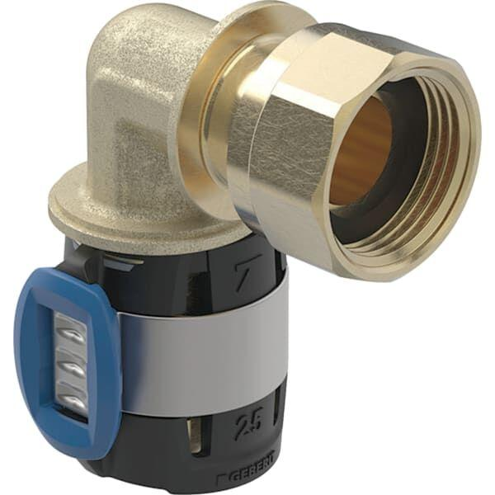

GTIN:

4025410051950

HAN:

620689001

Werkstoff

Bronze